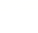专题05 指数函数、对数函数、函数的零点和方程的解重点题型全归纳

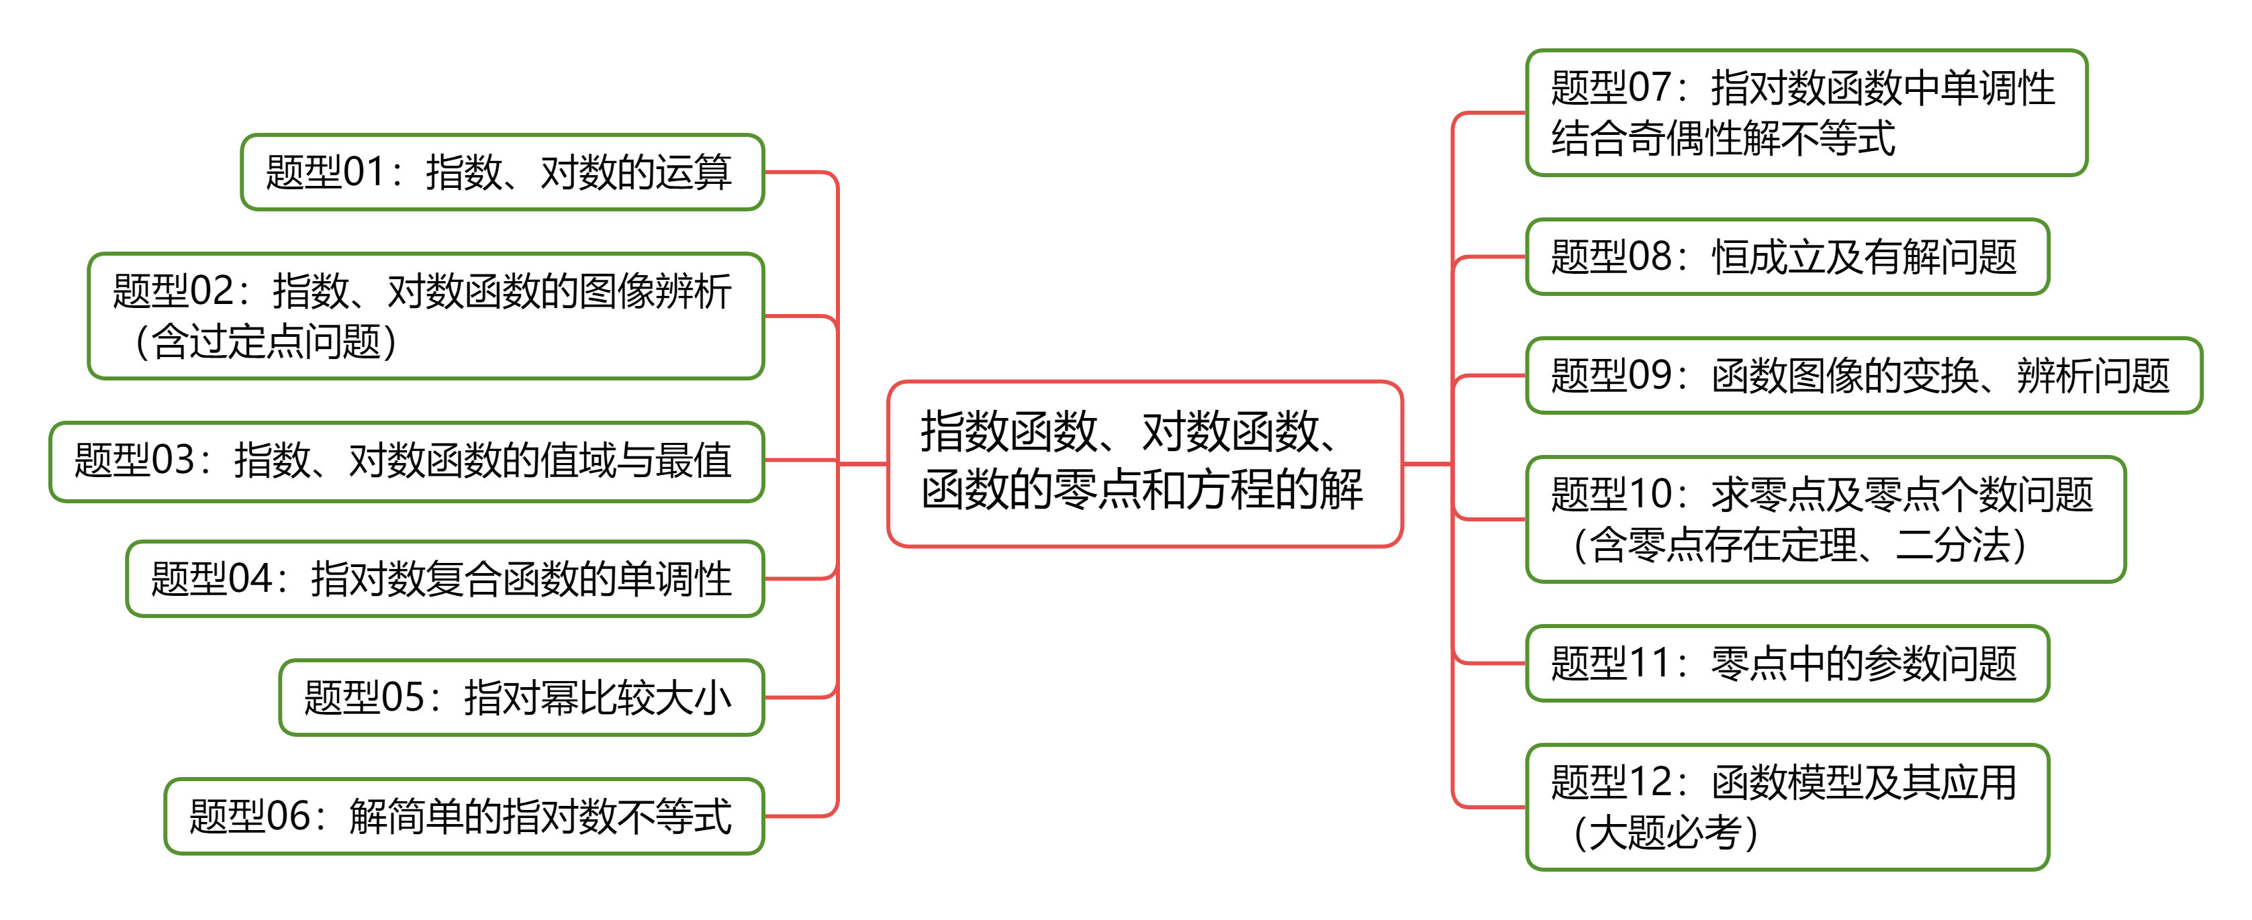

知识点1：根式
1、n次方根的定义与性质
（1）定义：一般地，如果，那么x叫做a的n次方根，其中，且．
（2）性质：
①当n是奇数时，，的值仅有一个，记为；
②当n是偶数，时，的有两个值，且互为相反数，记为；时，不存在；
③负数没有偶次方根（负数的偶次方根无意义）；
④0的任何次方根都是0，记作．
2、根式的定义与性质
（1）定义：式子叫做根式，这里n叫做根指数，a叫做被开方数．
（2）性质：（，且）
a；

知识点2：指数幂
1、分数指数幂
（1）正分数指数幂：规定：
（2）负分数指数幂：规定：
2、实数指数幂的运算性质
①．
②．
③．
3、指数幂的运算中常用的乘法公式
（1）完全平方公式：；；
（2）平方差公式：；
（3）立方差公式：；
（4）立方和公式：；
（5）完全立方公式：；．

知识点3：指数函数及其性质
1、指数函数的定义：一般地，函数（且）叫做指数函数，其中指数x是自变量，定义域是R，a是指数函数的底数．
2、指数函数的图象与性质
图象 | 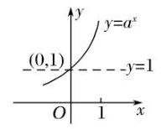 | 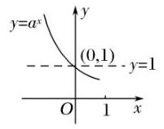
定义域
值域
性质 | 过定点（0，1），即时，
 | 当时，；当时， | 当时，；当时，
 | 在上是增函数 | 在上是减函数

知识点4：对数的概念与性质
1、对数的概念：如果（且），那么数x叫做以a为底N的对数，记作，
其中a叫作对数的底数，N叫作真数．
2、常用对数与自然对数
名称 | 定义 | 记法
常用对数 | 以10为底的对数叫做常用对数
自然对数 | 以无理数为底的对数称为自然对数
3、对数的性质
（1）当，且时，；
（2）负数和0没有对数，即；
（3）特殊值：1的对数是0，即0（，且）；
底数的对数是1，即（，且）；
（4）对数恒等式：；
（5）．

知识点5：对数运算性质与换底公式
1、运算性质：,且，
（1）；
（2）；
（3）
2、换底公式
（1）换底公式：(a＞0，且a1；c＞0，且c1；b＞0)．
（2）可用换底公式证明以下结论：
①； ②； ③；
④； ⑤.

知识点6：对数函数及其性质
1、对数函数的概念：函数（，且）叫做对数函数，其中x是自变量，定义域为．
2、对数函数的图象与性质
图象 | 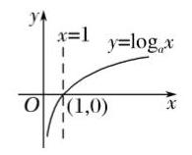 | 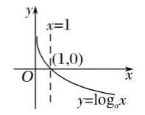
性质 | 定义域：
 | 值域：
 | 当时，，即过定点（1，0）
 | 当时，；当时， | 当时，；当时，
 | 在上是增函数 | 在上是减函数

3、反函数
指数函数（且）与对数函数（，且）互为反函数，它们的图象关于直线对称．

知识点7：函数的图象
1、利用描点法作函数图象
其基本步骤是列表、描点、连线．
首先：（1）确定函数的定义域；
（2）化简函数解析式；
（3）讨论函数的性质（奇偶性、单调性、周期性、对称性等）；其次，列表，描点，连线．
2、函数图象的变换
（1）平移变换
①的图象的图象；
②的图象的图象．
“左加右减，上加下减”，左加右减只针对本身，与的系数，无关，上加下减指的是在整体上加减．
（2）对称变换
①的图象的图象；
②的图象的图象；
③的图象的图象；
④的图象的图象．
（3）伸缩变换
①的图象的图象．
②的图象的图象．
（4）翻折变换
①的图象轴下方部分翻折到上方的图象；
②的图象的图象．
3、常用结论
（1）函数图象自身的轴对称
①函数的图象关于轴对称；
②函数的图象关于对称；
③若函数的定义域为，且有，则函数的图象关于直线对称．
（2）函数图象自身的中心对称
①函数的图象关于原点对称；
②函数的图象关于（a，0）对称；
③函数的图象关于点（a，b）成中心对称．
（3）两个函数图象之间的对称关系
①函数与的图象关于直线对称（由得对称轴方程）；
②函数与的图象关于直线对称；
③函数与的图象关于点（0，b）对称；
④函数与的图象关于点（a，b）对称．

知识点8：函数的零点
1、函数零点的概念：对于一般函数，我们把使的实数叫做函数的零点．即函数的零点就是使函数值为零的自变量的值．
【注】（1）函数的零点是一个实数，当函数的自变量取这个实数时，其函数值等于零；
（2）函数的零点也就是函数的图象与轴交点的横坐标；
（3）函数的零点就是方程的实数根．
2、函数的零点与方程的解的关系
函数的零点就是方程的实数解，也就是函数的图象与轴的公共点的横坐标．所以方程有实数根函数的图象与轴有交点函数有零点．

知识点9：函数零点存在定理
1、函数零点存在定理
如果函数在区间上的图象是一条连续不断的曲线，且，那么，函数在区间内至少有一个零点，即存在，使得，这个也就是方程的解．
2、函数零点存在定理的重要推论
（1）推论1：函数在区间上的图象是一条连续不断的曲线，，且具有单调性，则函数在区间内只有一个零点．
（2）推论2：函数在区间上的图象是一条连续不断的曲线，函数在区间内有零点，且函数具有单调性，则．

知识点10：零点个数的判断方法
1、直接法：直接求零点，令，如果能求出解，则有几个不同的解就有几个零点．
2、定理法：利用零点存在定理，函数的图象在区间上是连续不断的曲线，且，结合函数的图象与性质(如单调性、奇偶性)才能确定函数有多少个零点．
3、图象法：
①单个函数图象：利用图象交点的个数，画出函数的图象，函数的图象与轴交点的个数就是函数的零点个数．
②两个函数图象：将函数拆成两个函数和的差，根据，则函数的零点个数就是函数和的图象的交点个数．
4、性质法：利用函数性质，若能确定函数的单调性，则其零点个数不难得到；若所考查的函数是周期函数，则只需解决在一个周期内的零点的个数．

知识点11：二分法求零点近似值
1、二分法求函数零点近似值的步骤
给定精确度，用二分法求函数零点的近似值的步骤
（1）确定零点的初始区间，验证；
（2）求区间的中点；
（3）计算，进一步确定零点所在的区间：
①若（此时），则就是函数的零点；
②若（此时），则令；
③若（此时），则令.
（4）判断是否达到精确度：若，则得到零点近似值（或）；
否则重复（2）~（4） 【注意】初始区间的确定要包含函数的变号零点．
2、关于精确度
（1）“精确度”与“精确到”不是一回事，
这里的“精确度”是指区间的长度达到某个确定的数值，即；
“精确到”是指某讴歌数的数位达到某个规定的数位，如计算，精确到0.01，即0.33．
（2）精确度表示当区间的长度小于时停止二分；
此时除可用区间的端点代替近似值外，还可选用该区间内的任意一个数值作零点近似值．

知识点12：几种常见的函数模型
（1）一次函数模型：（，为常数，）
（2）二次函数模型：（为常数，）
（3）指数函数模型：（为常数，，且）
（4）对数函数模型：（为常数，，且）
（5）幂函数模型：（为常数，）
（6）分段函数模型：．

知识点13：三种函数模型的性质
函数性质
在上的单调性 | 单调递增 | 单调递增 | 单调递增
增长速度 | 越来越快 | 越来越慢 | 相对平稳
图象的变化 | 随的增大，逐渐表现为与轴平行 | 随的增大，逐渐表现为与轴平行 | 随值变化而各有不同
值的比较 | 存在一个，当时，有


【题型01 指数、对数的运算】
1．（23-24高一上·四川德阳·月考）（ ）
A．110 B．109 C．108 D．100
2．（23-24高一上·江苏南京·月考）已知，，则（ ）
A． B． C． D．
3．（24-25高一上·全国·课后作业）设，，则（ ）
A． B． C． D．
4．（24-25高一上·江苏南京·期中）已知，则（ ）
A． B． C． D．
5．若，且，则（ ）
A． B．
C． D．
6．（多选题）下列关系式中，根式与分数指数幂的互化正确的是（ ）
A．（） B．（）
C．（） D．（）
7．（多选题）下列运算正确的有（ ）
A． B．
C． D．
8．（24-25高一下·浙江湖州·期末）（多选题）已知，，则（ ）
A． B． C． D．
9．（2025高一上·全国·专题练习）（多选题）某公司为激励创新，计划逐年加大研发资金投入．若该公司2019年全年投入研发资金130万元，在此基础上，每年投入的研发资金比上一年增长12%，则该公司全年投入的研发资金超过200万元的年份是（ ）
（参考数据：，，）
A．2019年 B．2020年 C．2023年 D．2024年
10．（2025高一上·重庆·专题练习）化简与求值：
(1)；
(2)；
(3)．

11．（2025高一·全国·专题练习）解下列方程：
(1)；
(2)；
(3)；
(4)．

【题型02 指数、对数函数的图像辨析（含过定点问题）】
1．（24-25高一上·江苏南通·月考）图中曲线是对数函数的图象，已知a取，，，四个值，则相应于，，，的a值依次为（ ）
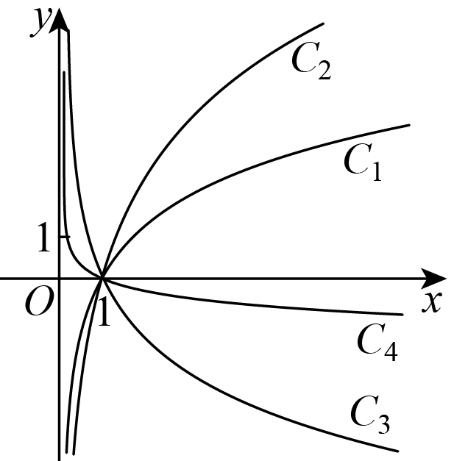
A．，，， B．，，，
C．，，， D．，，，
2．（2025高一上·湖北武汉·专题练习）已知函数的图象恒过定点，则（ ）
A．2 B．0 C． D．
3．（24-25高一上·湖南衡阳·期末）函数的图象与x轴的交点个数为（ ）
A．1 B．2 C．3 D．4
4．（24-25高一上·广东·月考）在同一坐标系中，函数与的图象可能是（ ）
A．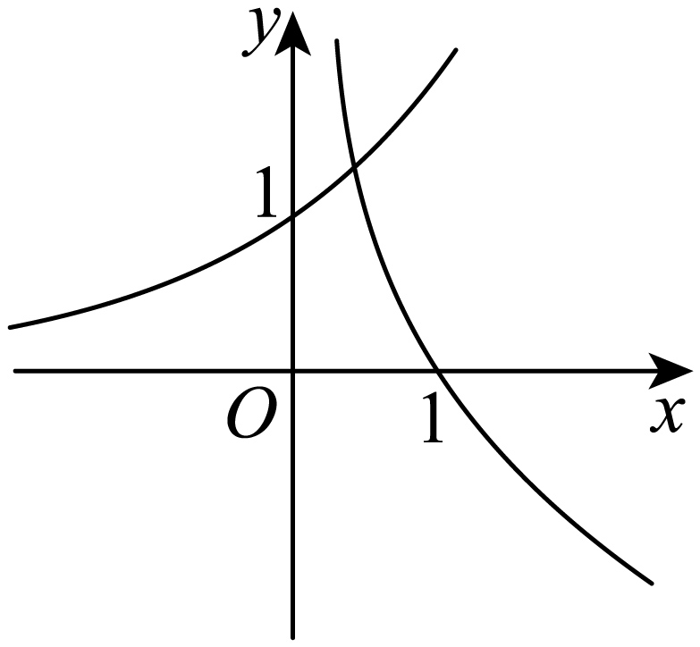 B．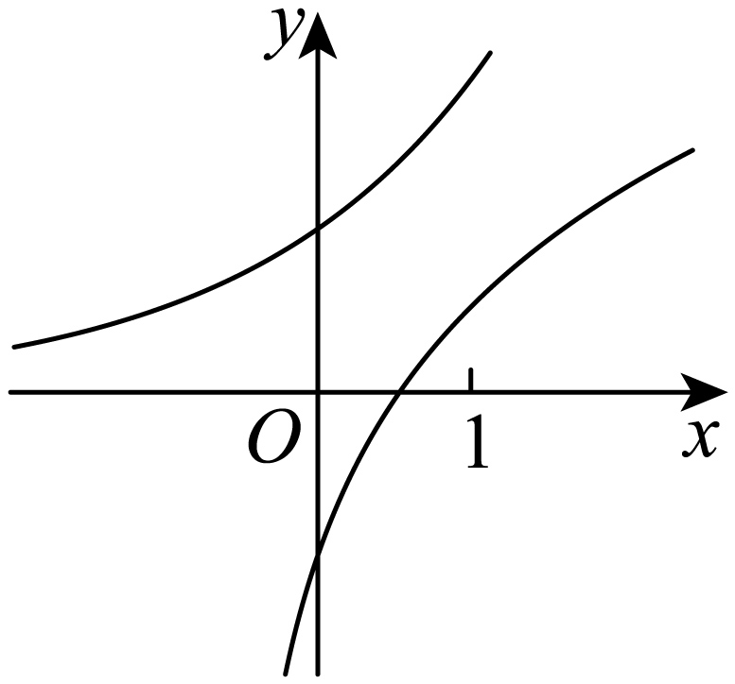
C．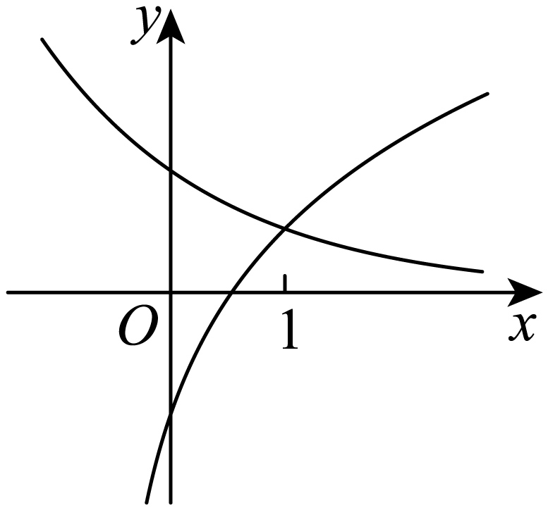 D．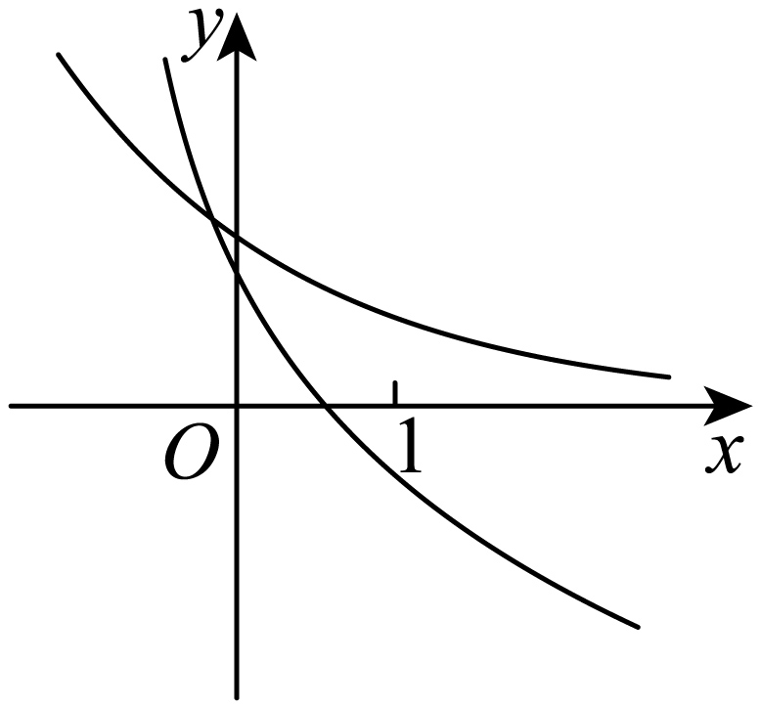
5．（24-25高一上·福建厦门·期中）函数 的图象大致是 （ ）
A．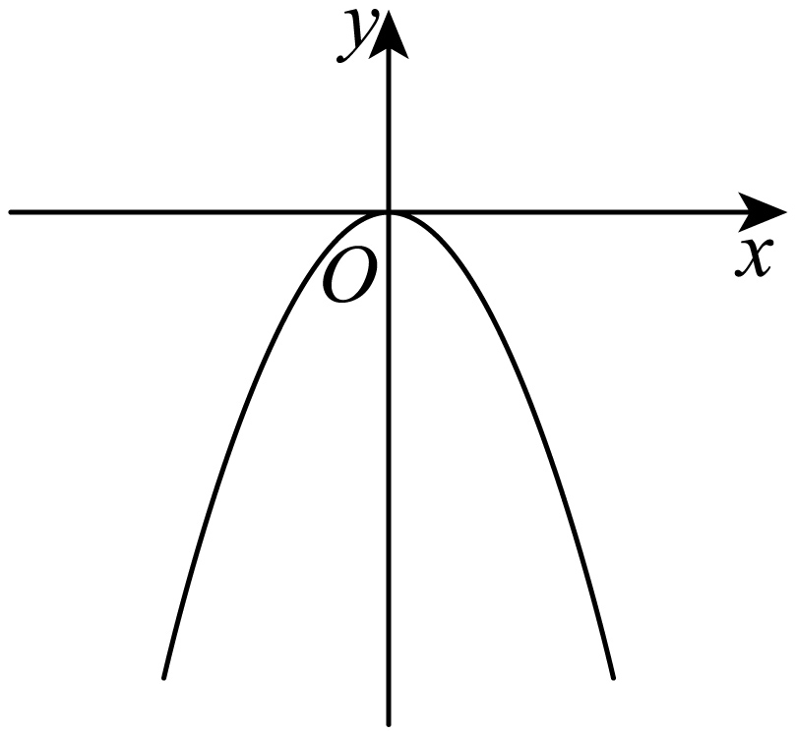 B．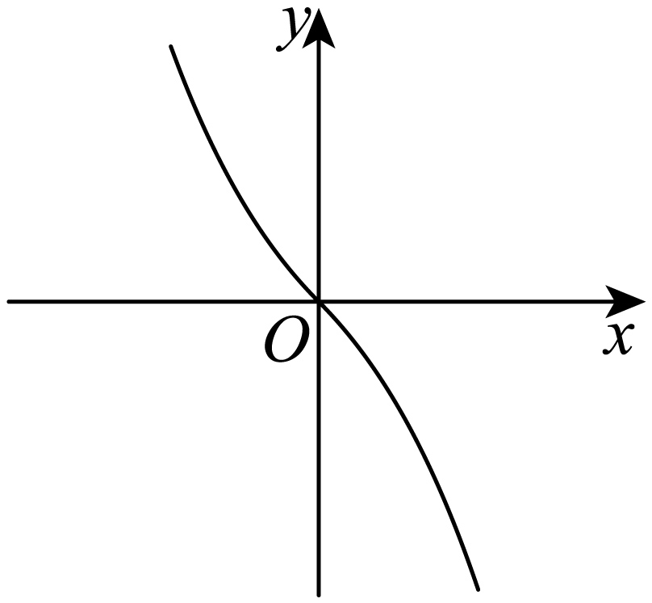
C．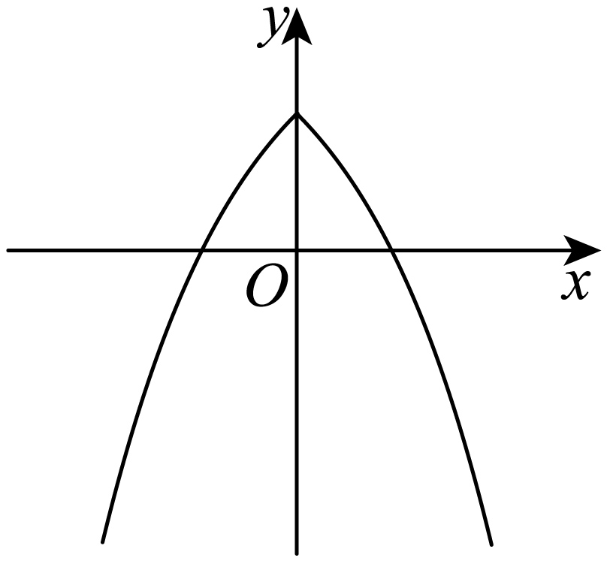 D．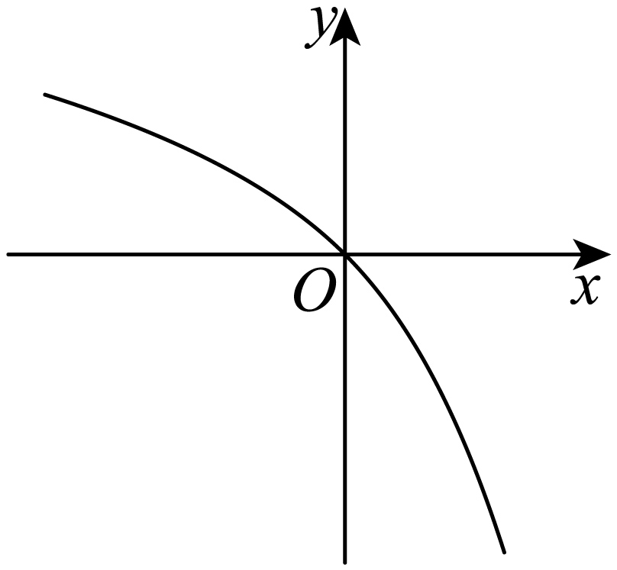
6．（24-25高一上·宁夏石嘴山·期末）函数且的图象恒过定点，若且，，则的最小值为（ ）
A．8 B．9 C． D．

【题型03 指数、对数函数的值域与最值】
1．（2025高一上·全国·专题练习）函数的定义域为，则函数的值域为（ ）
A． B． C． D．
2．已知函数（，且）在上的值域为，则实数a的值是（ ）
A． B． C． D．
3．已知函数，在上的值域为（ ）
A． B． C． D．
4．（24-25高一上·广东惠州·期中）函数的值域是（ ）
A． B． C． D．
5．（24-25高一上·广东·期中）函数的值域是（ ）
A． B． C． D．
6．（24-25高一上·广东广州·月考）函数，的值域为（ ）
A． B．
C． D．
7．（23-24高一下·上海杨浦·期中）函数的值域是 .
8．（23-24高一上·上海·月考）函数的值域为，则a的取值范围是 ．

【题型04 指对数复合函数的单调性】
1．（24-25高一上·天津南开·期中）的单调递增区间为 .
2．（24-25高一上·天津·月考）已知函数的单调递增区间为 ．
3．（24-25高一上·安徽合肥·期末）已知函数在上是减函数，则实数a的取值范围是 ．
4．（25-26高一上·浙江温州·期中）函数在单调递减，则的取值范围为 .
5．若函数且在上单调递减，则实数的取值范围是 ．

【题型05 指对幂比较大小】
1．（25-26高一上·广东清远·期中）设，，，则，，的大小关系为（ ）
A． B．
C． D．
2．已知，，，那么的大小为（ ）
A． B．
C． D．
3．（25-26高一上·广东佛山·月考）已知，则（ ）
A． B．
C． D．
4．（24-25高一上·云南保山·期末）已知，，，则的大小关系是（ ）
A． B．
C． D．
5．（2025高一上·全国·专题练习）已知，则（ ）
A． B．
C． D．
6．已知，则（ ）
A． B． C． D．
7．若，，，则（ ）
A． B．
C． D．
8．已知奇函数是定义在上的增函数，若，，．则，，的大小关系为（ ）
A． B． C． D．
9．（24-25高一上·湖北黄冈·月考）设，，，则（ ）
A． B． C． D．

【题型06 解简单的指对数不等式】
1．（24-25高一上·湖北恩施·期中）函数的定义域为（ ）
A． B． C． D．
2．（25-26高一上·全国·课后作业）若，则的取值范围为（ ）
A． B． C． D．
3．（24-25高一上·广东广州·期中）函数的定义域是 ．
4．（25-26高一上·上海·期中）不等式的解集为 ．
5．（25-26高一上·天津·月考）函数 的定义域是 .
6．函数的定义域是 ．

【题型07 指对数函数中单调性结合奇偶性解不等式】
1．（24-25高一上·江苏·月考）已知函数，且，则实数的取值范围为（ ）
A． B．
C． D．
2．已知函数是定义域为的偶函数，且在上单调递减，则不等式的解集为（ ）
A． B．
C．或 D．
3．已知函数，若成立，则实数a的取值范围为（ ）
A． B． C． D．
4．（25-26高一上·全国·期末）已知函数，则不等式的解集是（ ）
A． B．
C． D．
5．（25-26高一上·海南省直辖县级单位·月考）已知函数.
(1)求函数的定义域；
(2)判断函数的奇偶性，并给出证明；
(3)判断函数在上的单调性，并解不等式：

6．（25-26高一上·河北衡水·月考）设函数
(1)若为奇函数，求不等式的解集；
(2)若为偶函数，证明：在单调递增；

7．（25-26高一上·广东·期中）已知函数 为奇函数.
(1)求k的值;
(2)，判断g(x)的单调性，并说明理由；
(3)若 求实数t的取值范围.

【题型08 恒成立及有解问题】
1．（24-25高一上·福建厦门·月考）已知存在使成立，则实数的取值范围是（ ）
A． B． C． D．
2．（25-26高一上·云南昆明·期中）若函数在上恒成立，则实数的取值范围为（ ）
A． B． C． D．
3．（24-25高一下·云南昭通·开学考试）已知函数，若对任意的恒成立，则的取值范围为（ ）
A． B． C． D．
4．（25-26高一上·江苏扬州·期中）已知函数，若，都有，则实数的取值范围是（ ）
A． B．
C． D．
5．（25-26高一上·广东江门·月考）已知，，命题：对任意，都存在，使得，则命题正确的一个充分不必要条件是（ ）
A． B． C． D．
6．（25-26高一上·宁夏银川·月考）若不等式（，且）在内恒成立，则实数的取值范围为（ ）
A． B． C． D．
7．已知函数，，若，，使得，则实数的取值范围（ ）
A． B． C． D．
8．（25-26高一上·辽宁辽阳·期末）设函数，若恒成立，则的值为（ ）
A． B．4 C．2 D．1
9．（24-25高一上·四川眉山·期末）函数.若，使得，则实数的取值范围是（ ）
A． B． C． D．

【题型09 函数图像的变换、辨析问题】
1．（25-26高一上·辽宁朝阳·月考）函数的图象大致为（ ）．
A．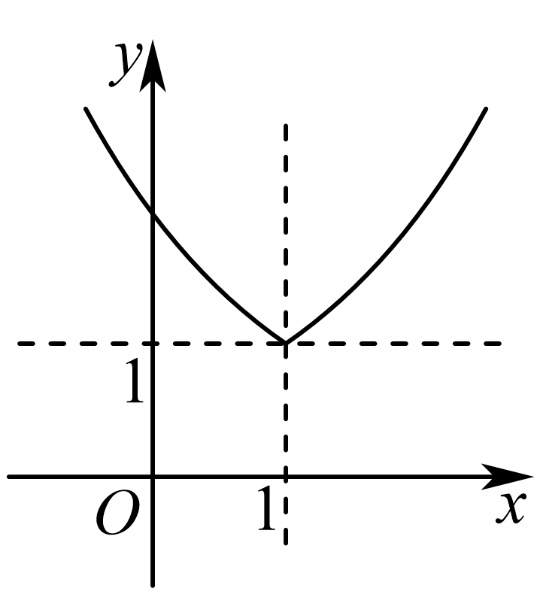 B．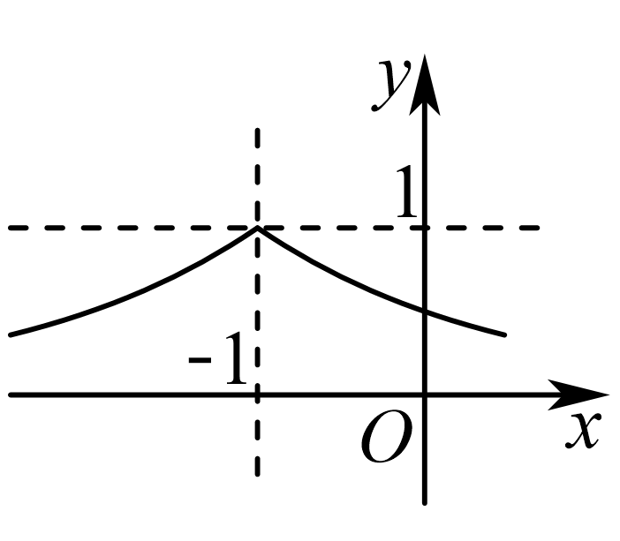
C．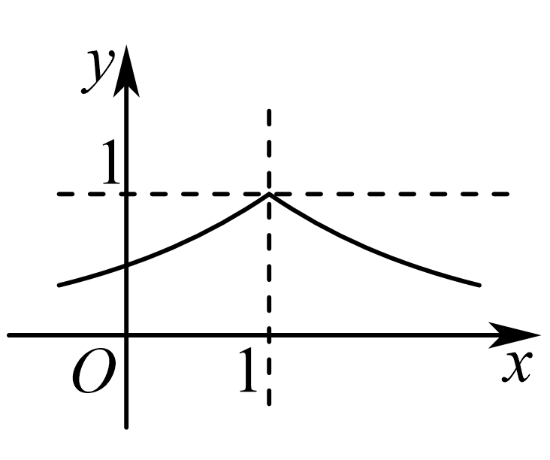 D．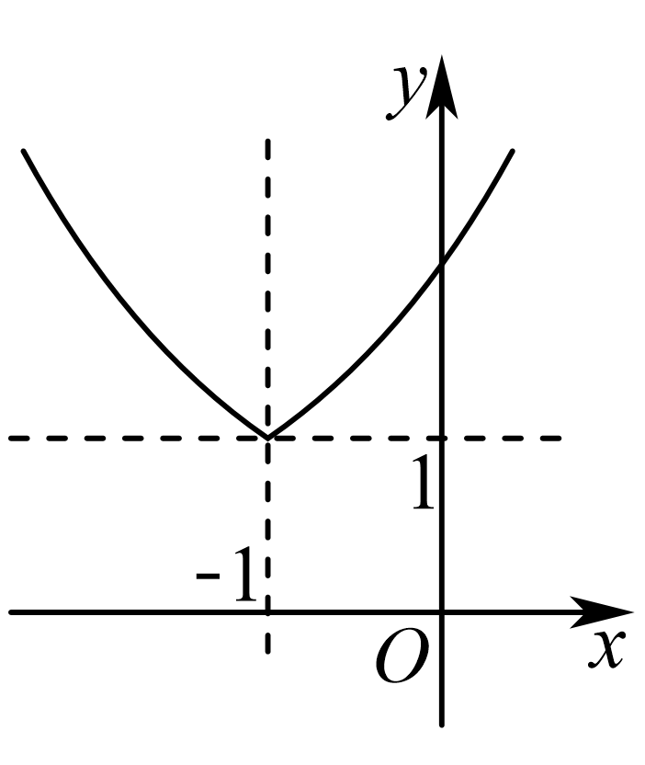
2．（25-26高一上·浙江湖州·月考）函数的大致图象可能是（ ）
A．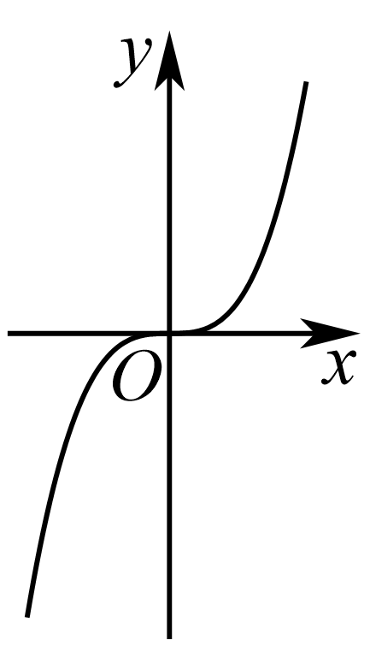 B．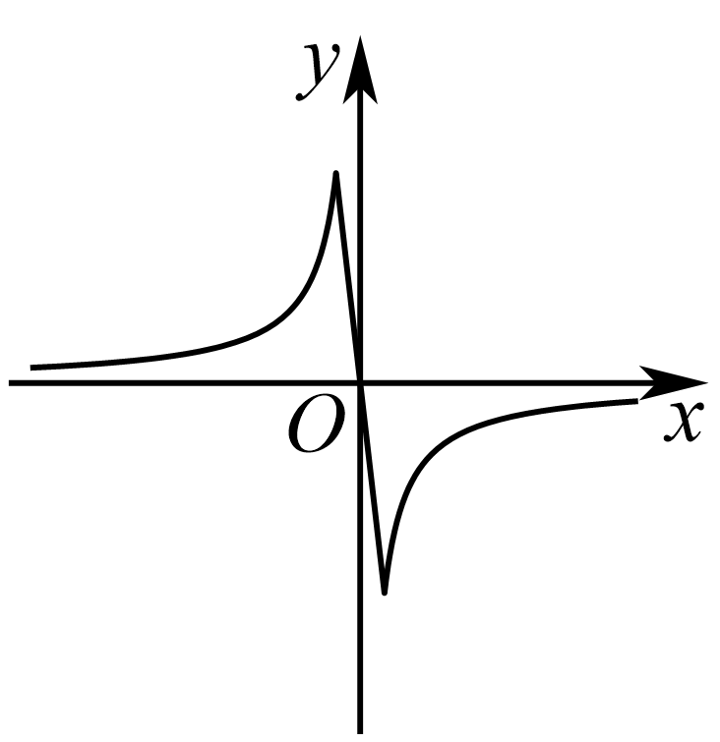
C．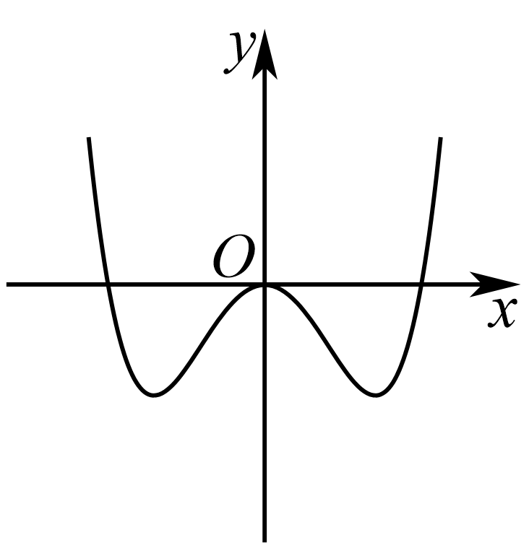 D．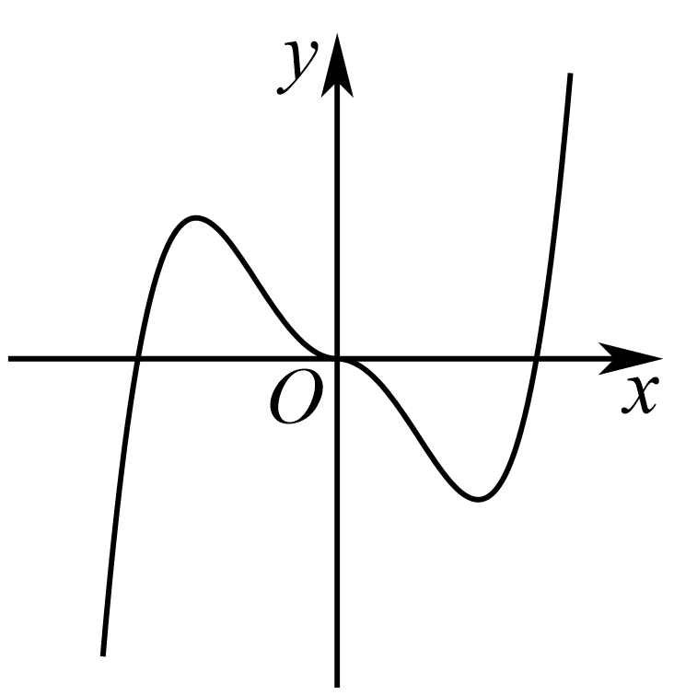
3．（25-26高一上·四川绵阳·期中）函数的图象大致是（ ）
A．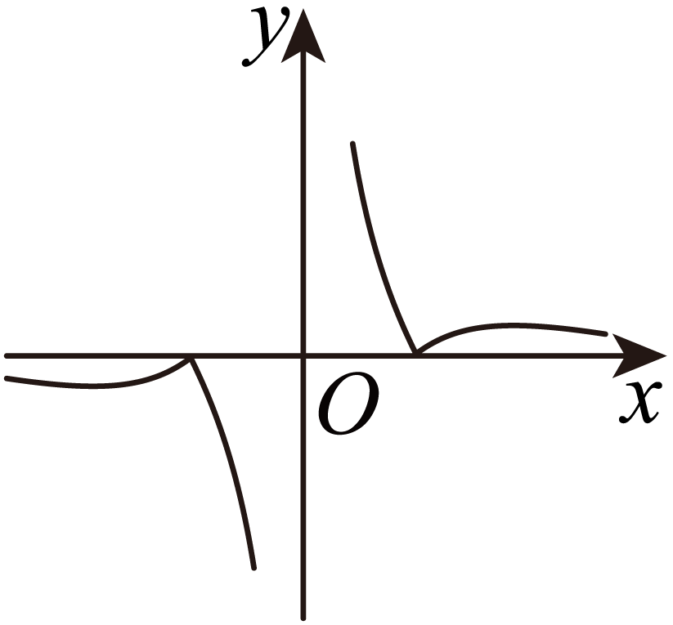 B．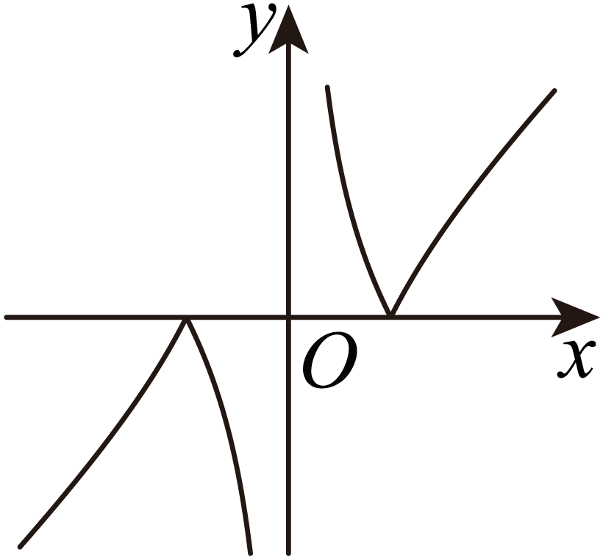
C．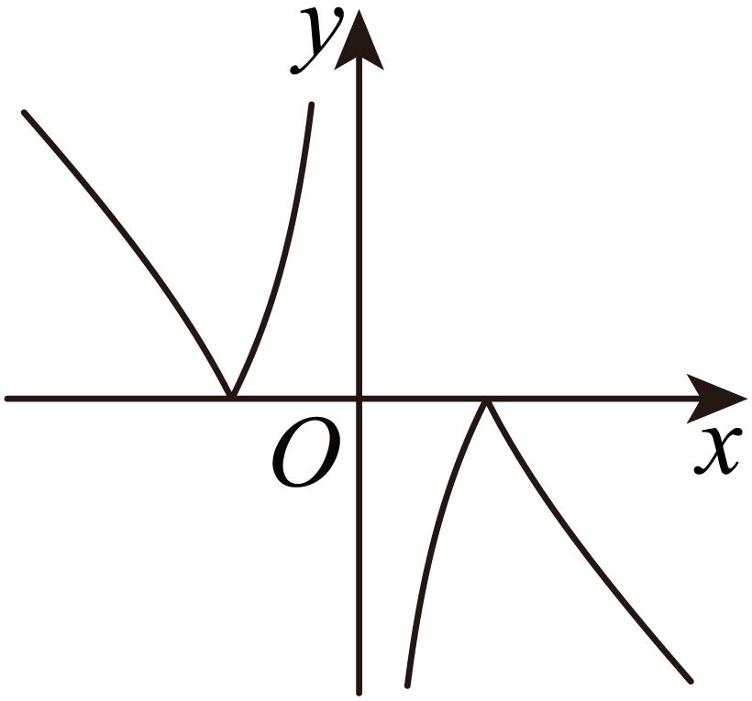 D．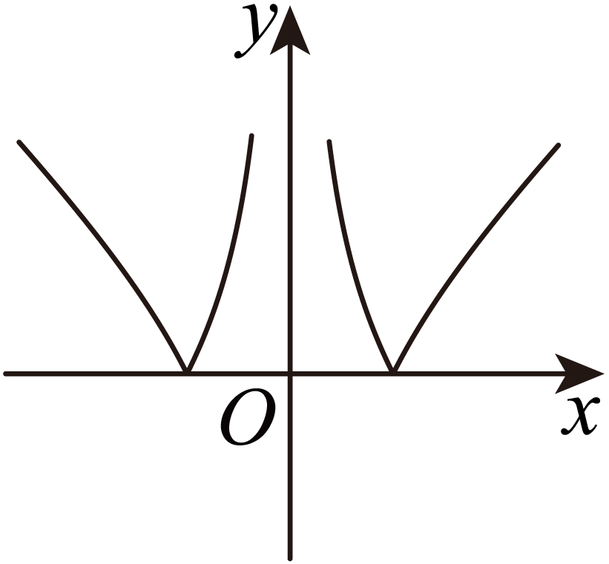
4．（25-26高一上·黑龙江哈尔滨·月考）函数的部分图象大致是（ ）
A．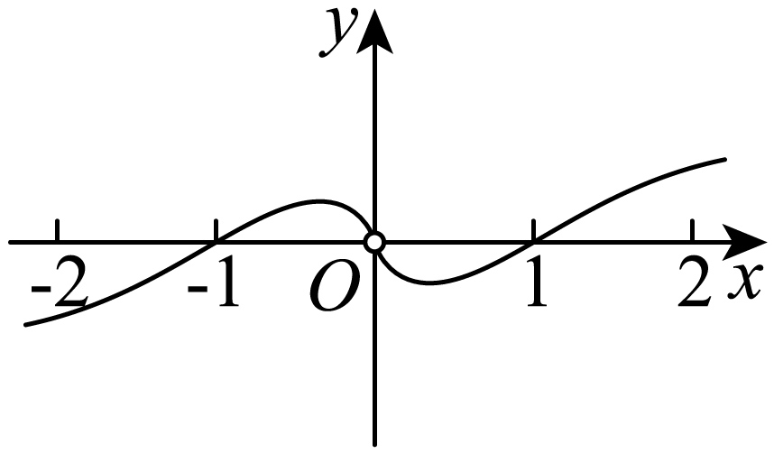 B．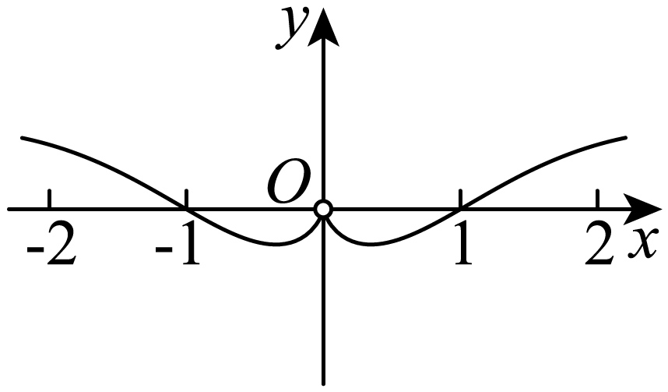
C．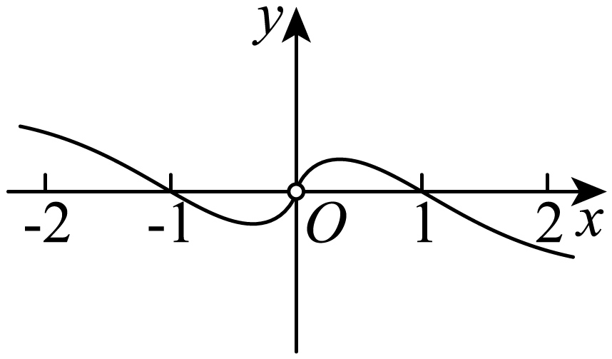 D．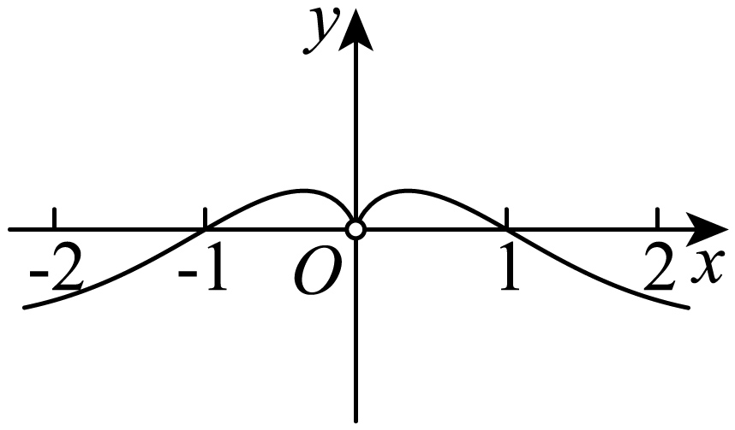
5．（25-26高一上·江苏扬州·期中）已知函数的图象如图所示，，则的图象可能是（ ）
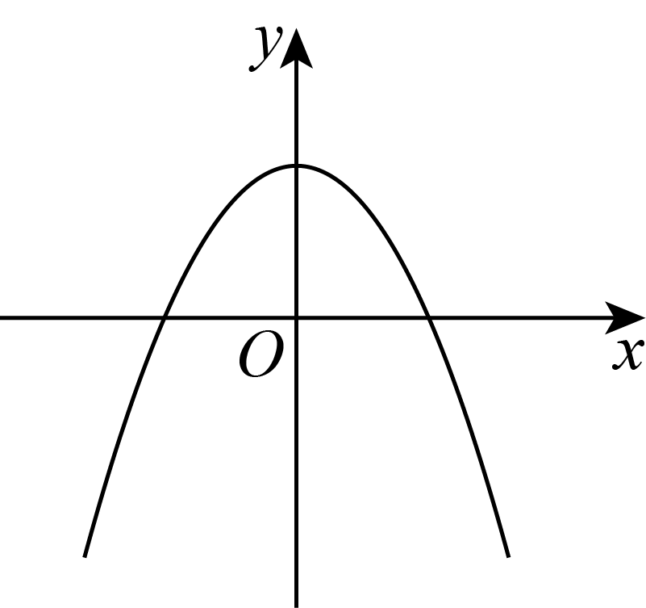
A．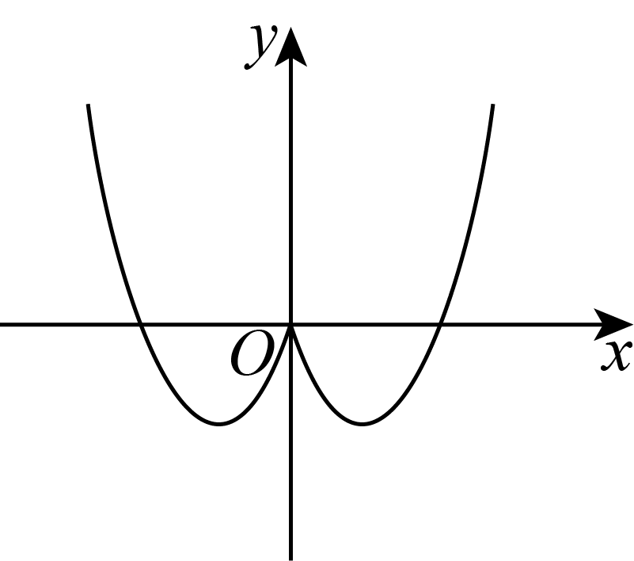 B．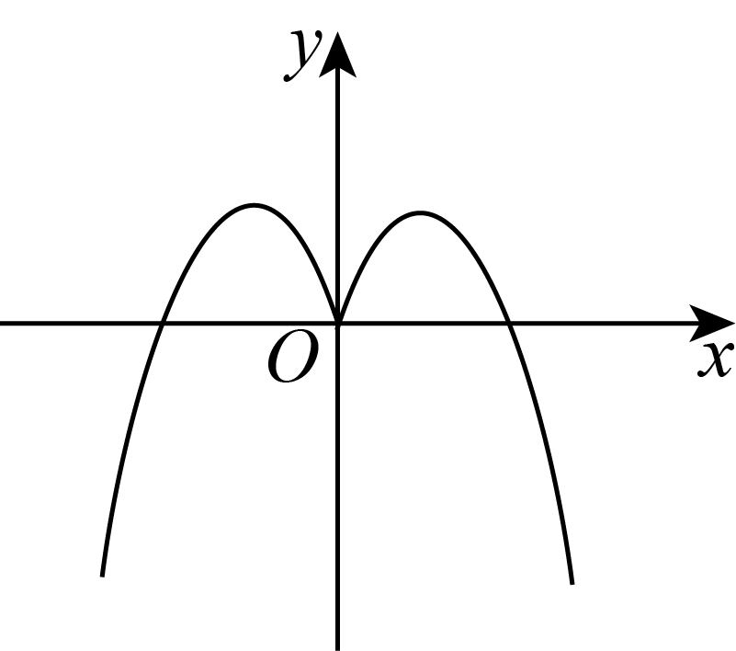
C．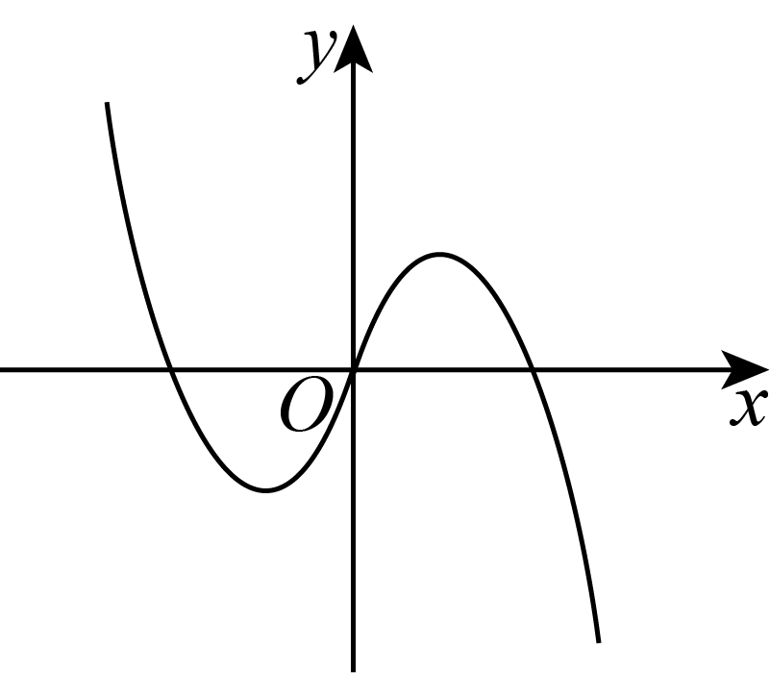 D．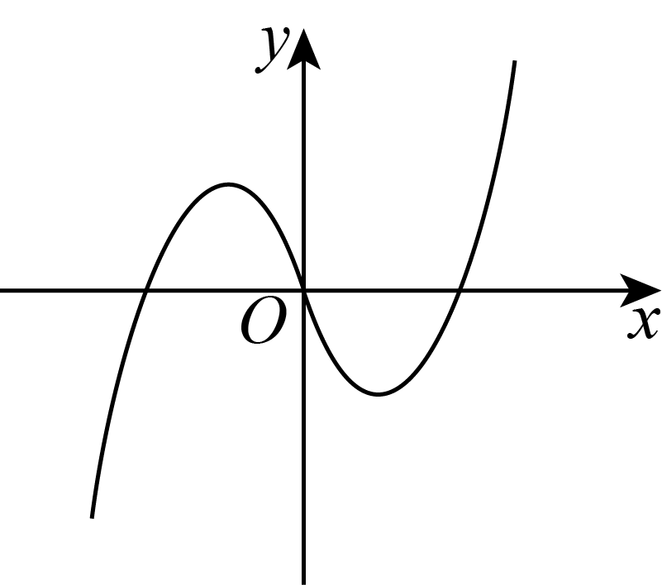
6．（25-26高一上·广东汕头·期中）梦之谷位于汕头市濠江区，是礐石风景区的一部分.梦之谷的东、中、西三条游径形成一个“心形”，是名副其实的爱情之山.这里也是萧乾先生自传体长篇小说《梦之谷》爱情故事的诞生地，有宫鞋石、倾情石、织梦亭等景点.如图是由此抽象出来的一个“心形”图形，这个图形可看作由两个函数的图象构成，则“心形”在轴上方部分对应的函数解析式可能为（ ）
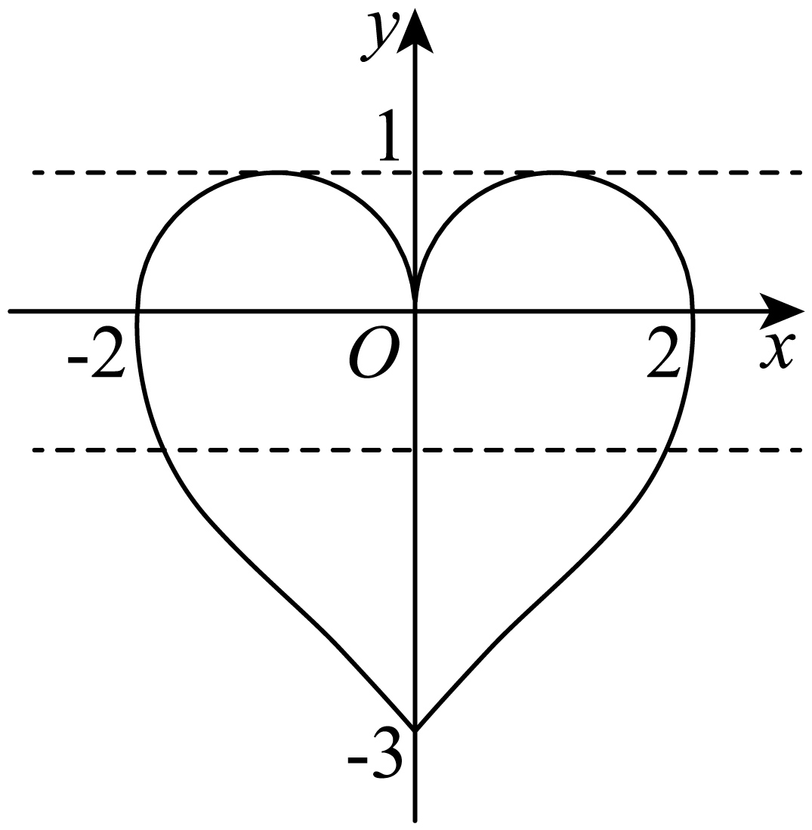
A． B．
C． D．

【题型10 求零点及零点个数问题（含零点存在定理、二分法）】
1．（25-26高一上·贵州黔西·月考）已知函数，，的零点分别为、、，则、、的大小顺序为（ ）
A． B． C． D．
2．（24-25高一上·四川绵阳·月考）若函数的一个正数零点附近的函数值用二分法逐次计算，参考数据如表：那么方程的一个近似根（精确度0.04）为（ ）
A．1.5 B．1.25 C．1.375 D．
3．（23-24高一下·贵州遵义·月考）函数的零点所在的一个区间是（ ）
A． B． C． D．
4．（25-26高一上·全国·课前预习）函数的零点为（ ）
A． B． C．或 D．和
5．（25-26高一上·全国·课后作业）已知函数，则在上的零点有（ ）
A．2个 B．3个 C．4个 D．无数个
6．（24-25高一下·浙江金华·期末）已知函数，则在区间上的所有零点之和为（ ）
A． B． C． D．
7．（25-26高一上·全国·期末）已知是定义在上的奇函数，且当时，，则方程的所有实根之和为（ ）
A． B． C． D．
8．函数，则函数的零点个数为（ ）
A．3 B．4 C．5 D．6
9．（25-26高一上·北京·期中）若定义在R上的函数满足，且当时，，已知函数，则函数在区间内的零点个数为（ ）
A．10 B．11 C．12 D．13

【题型11 零点中的参数问题】
1．若函数至少有一个零点，则的取值范围为（ ）
A． B． C． D．
2．（24-25高一上·河南开封·期末）已知是函数的零点，且，，则（ ）
A． B． C． D．
3．（2025高一上·江西鹰潭·专题练习）已知函数，若方程有且仅有三个不等实根，则实数k的取值范围是（ ）
A． B．
C． D．
4．（25-26高一上·重庆·月考）函数在区间内有零点，则实数的取值范围为（ ）
A． B． C． D．
5．（23-24高一上·天津红桥·月考）已知函数，，若函数有2个零点，则实数的取值范围是（ ）
A． B． C． D．
6．（24-25高一上·河北沧州·月考）已知为偶函数，当时，若函数恰有4个零点，则的取值范围为（ ）
A． B． C． D．
7．（24-25高一上·陕西西安·期末）定义在上的，满足对关于x的方程有8个不同的实数根，则实数a的取值范围是（ ）
A． B． C． D．
8．（24-25高一上·河北邯郸·期末）为定义在上的偶函数，当时，，，若函数有4个零点，则实数的取值范围为（ ）
A． B． C． D．
9．（23-24高一上·新疆乌鲁木齐·月考）已知函数，若关于的函数有8个不同的零点，则实数的取值范围是（ ）
A． B． C． D．

【题型12 函数模型及其应用（大题必考）】
1．（25-26高一上·河南安阳·期中）某奶茶店优化饮品定价策略，上个月某款奶茶的单价为元，每杯的成本为元，月销量为杯．本月计划将单价调整到元至元之间，设调整后单价为元，市场数据显示：调整单价后新增的销量与成反比（比例系数为）．
(1)写出本月单价调整后，销售该款奶茶的利润（元）关于的函数解析式；（利润销量（单价每杯的成本））
(2)设，要使本月销售该款奶茶的利润比上月至少增加，求的取值范围．

2．（24-25高一上·安徽·月考）某工厂的废气处理系统正常运行时，废气中的污染物含量（单位：）与时间（单位：）之间的关系式为，其中表示污染物含量的初始值，表示除污率，其大小可在废气处理系统中设置.
(1)正常情况下，若将除污率设置为，污染物含量降低到初始值的一半大约需要多长时间？
(2)某天污染物含量的初始值为，废气处理系统先将除污率设置为运行，再将除污率设置为运行，若此时测得污染物含量为，试判断当天废气处理系统的运行是否正常.
附：，.

3．（25-26高一上·广东深圳·月考）中国茶文化博大精深，茶水的口感与茶叶类型和水的温度有关．经验表明，某种普洱茶用95℃的水冲泡，等茶水温度降至60℃饮用，口感最佳．某科学兴趣小组为探究在室温条件下，刚泡好的茶水达到最佳饮用口感的放置时间，每隔1分钟测量一次茶水温度，得到茶水温度y（单位：℃）与时间（单位：分钟）的部分数据如下表所示：
时间/分钟 | 0 | 1 | 2 | 3 | 4 | 5
水温/℃ | 95.00 | 88.00 | 81.70 | 76.03 | 70.93 | 66.33
(1)给出下列三种函数模型：①，②，③，请根据上表中的数据，选出你认为最符合实际的函数模型，并利用前2分钟的3组数据求出相应的解析式．
(2)根据（1）中所求模型，
（ⅰ）请推测实验室室温（注：茶水温度接近室温时，将趋于稳定）；
（ⅱ）求刚泡好的普洱茶达到最佳饮用口感的放置时间．
（参考数据：lg3≈0.48，lg5≈0.7）

4．（25-26高一上·广东深圳·期中）某单位用2160万元购得一块空地，计划在该地块上建造一栋至少10层､每层2000平方米的楼房.经测算，若将楼房建为层，则每平方米的平均建筑费用为（元）.平均购地费用为购地总费用除以建筑总面积，平均综合费用为平均建筑费用与平均购地费用之和.
(1)建立楼房每平方米的平均综合费用与楼层数的函数关系式；
(2)为了使楼房每平方米的平均综合费用最少，该楼房应建为多少层？
(3)若楼房每平方米的平均综合费用不超过2500元，求该楼房可建层数的范围.

5．（25-26高一上·山东德州·期中）某企业生产一款运动会吉祥物，据调查，需投入固定成本200万元，每销售万件需另投入成本万元，且由市场调研知，每件售价为60元，且生产的该款产品能全部销售完.
(1)写出利润（万元）关于该产品销售数量（万件）的函数解析式；
(2)求销售该产品多少万件时，利润最大？此时利润是多少？



1．已知集合，，则（ ）
A． B． C． D．
2．（25-26高一上·江苏镇江·期中）已知，则（ ）
A． B． C． D．
3．（24-25高一上·上海·期中）函数与函数在同一平面直角坐标系中的图像可能为（ ）
A．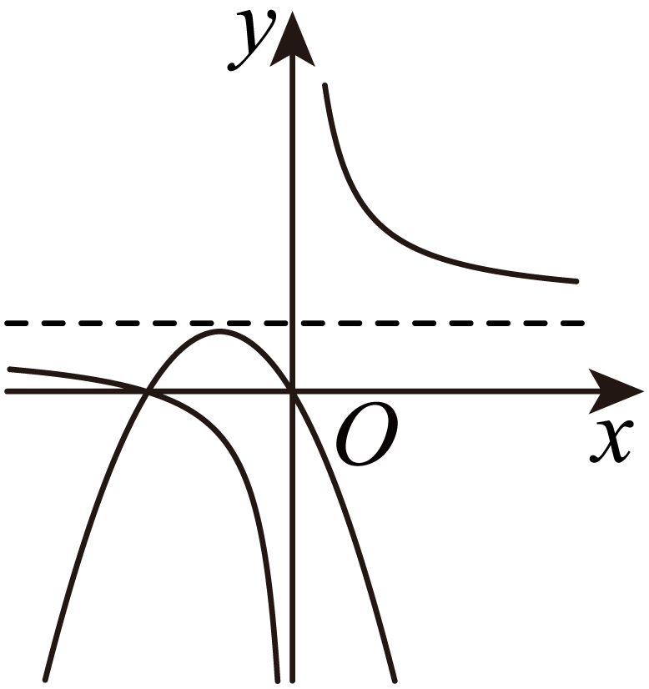 B．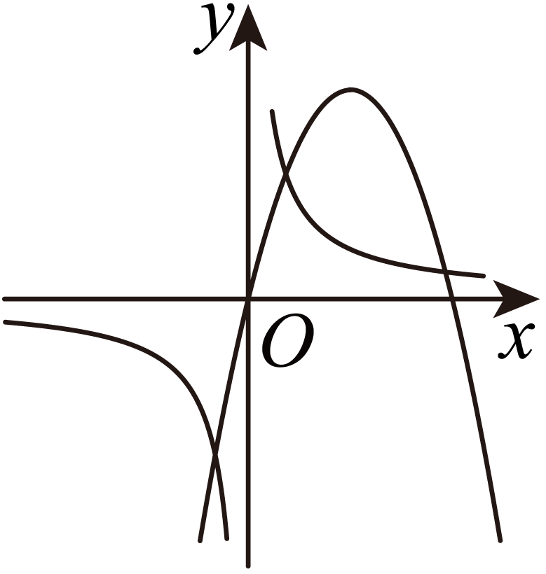 C．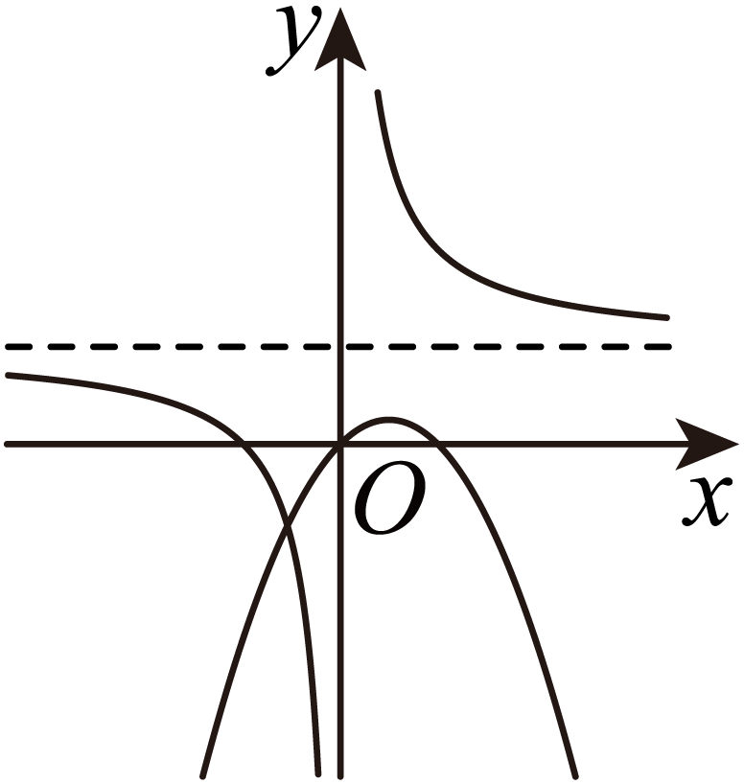 D．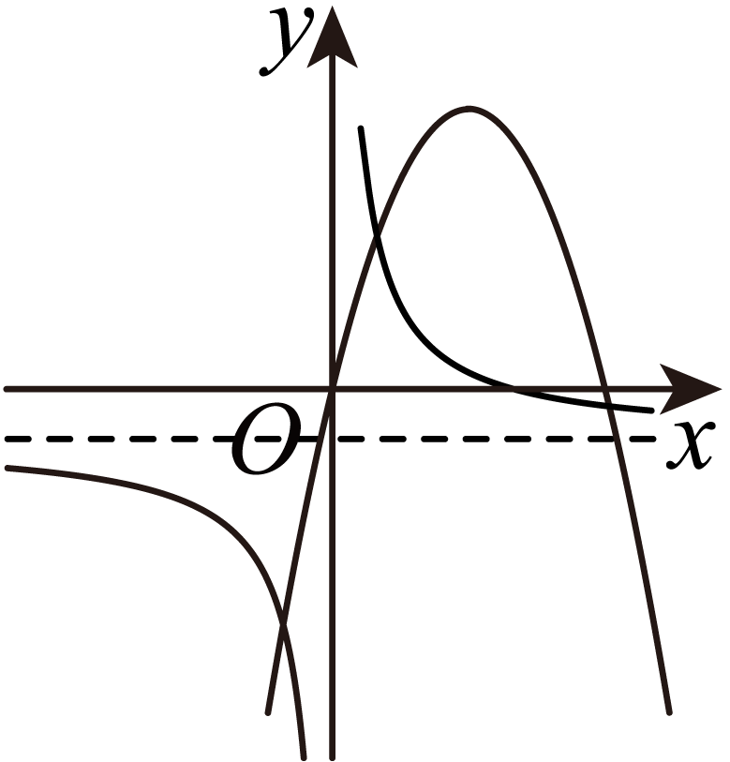
4．（24-25高一上·山东青岛·期中）函数（且）的图象恒过点，函数（且）的图象恒过点，则（ ）
A． B． C． D．
5．（23-24高一上·天津·月考）已知偶函数在上是增函数．若，，，则a，b，c的大小关系为（ ）
A． B． C． D．
6．（25-26高一上·全国·月考）函数的部分图象大致为（ ）
A．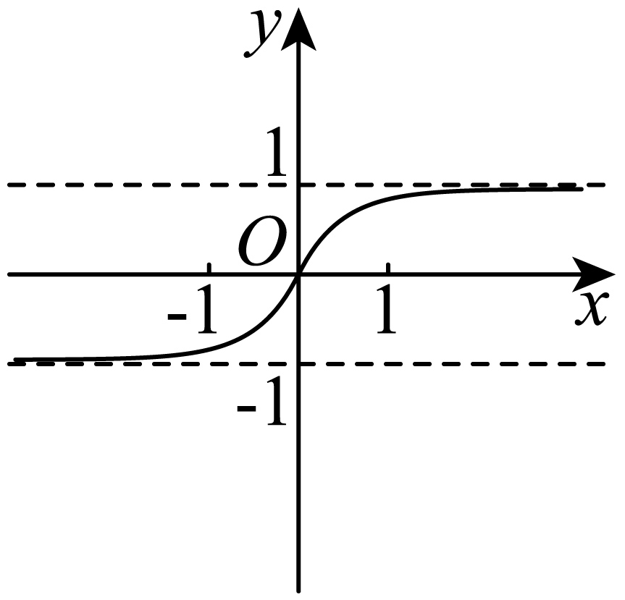 B．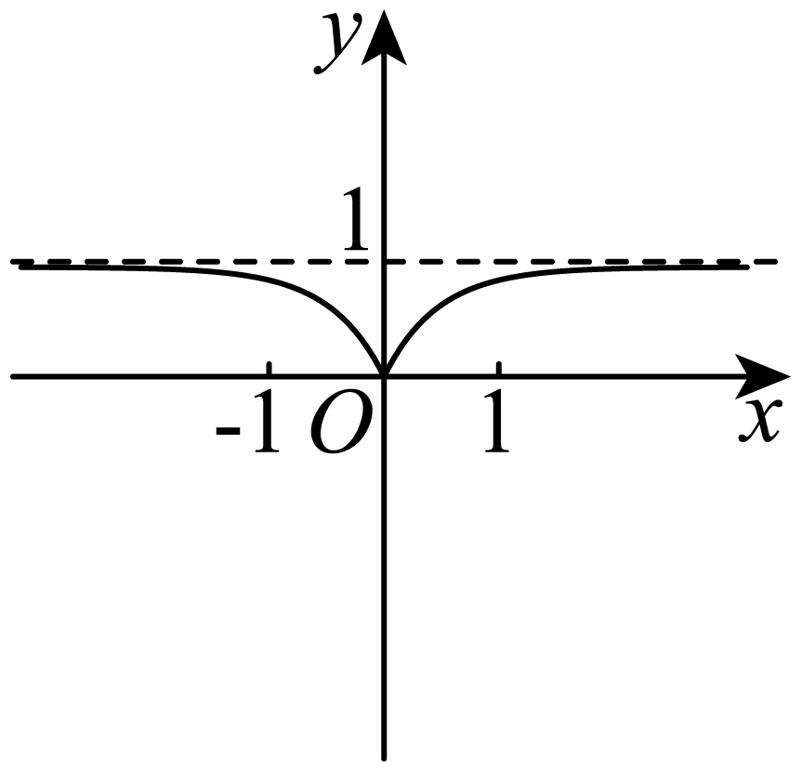
C．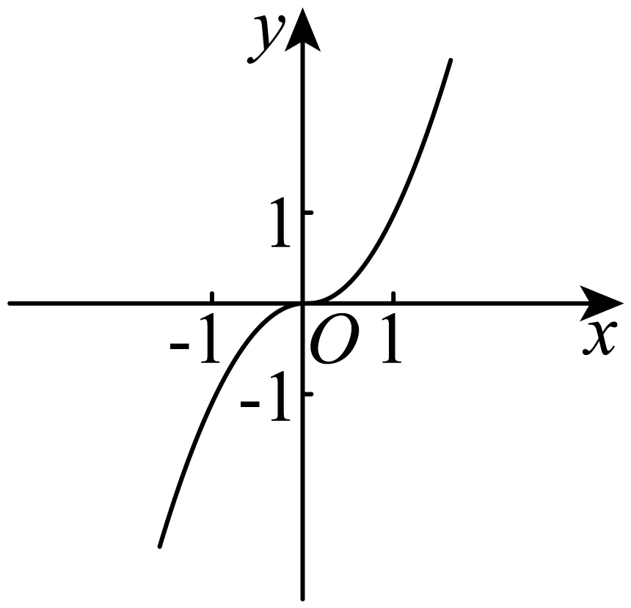 D．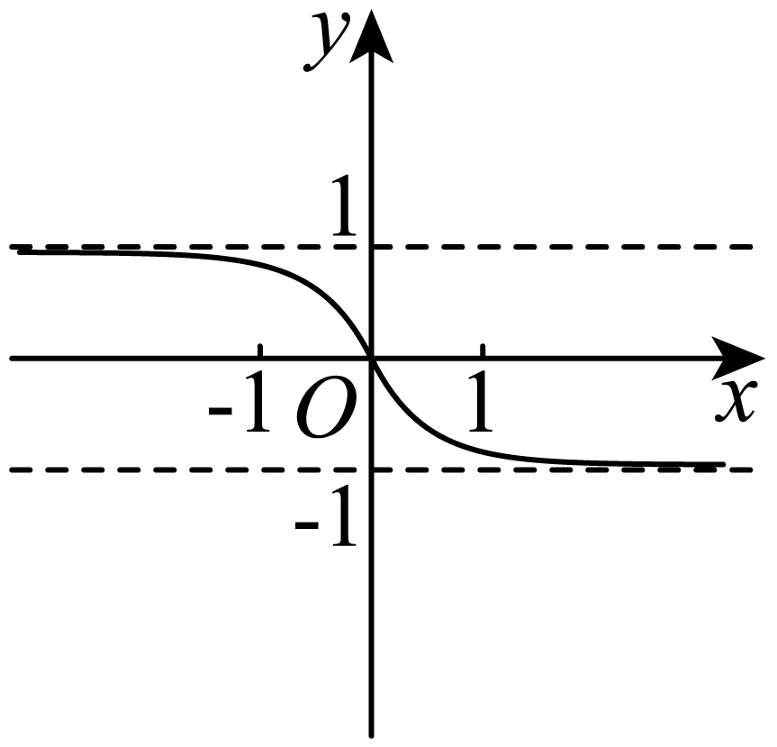
7．（23-24高一上·浙江·期中）若关于的不等式在区间内有解，则的取值范围是（ ）
A． B． C． D．
8．（24-25高一下·湖北·期中）函数的零点个数为（ ）
A．2个 B．3个 C．4个 D．6个
9．（25-26高一上·重庆沙坪坝·期中）已知函数的图像如图所示，则的解析式可能是（ ）
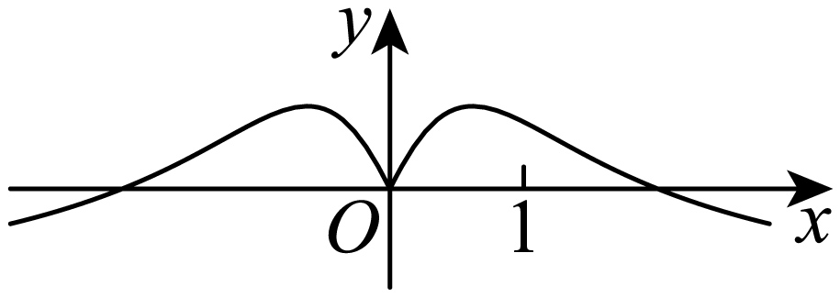
A． B．
C． D．
10．（24-25高一下·广东江门·期中）当时，曲线与的交点个数为（ ）
A．1 B．2 C．4 D．6
11．（23-24高一上·海南海口·月考）函数的图象是（ ）
A．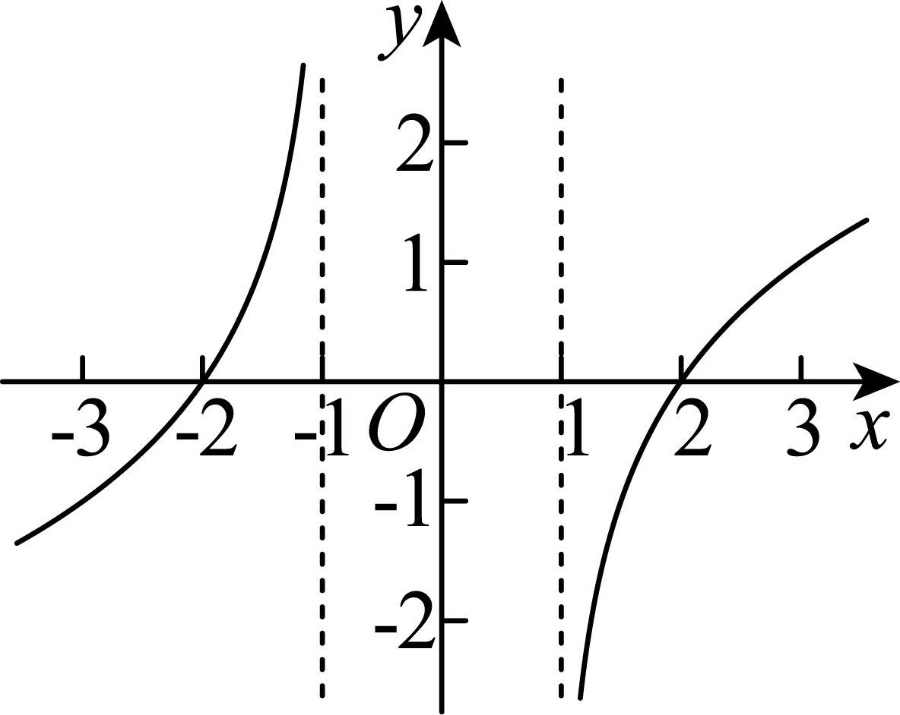 B．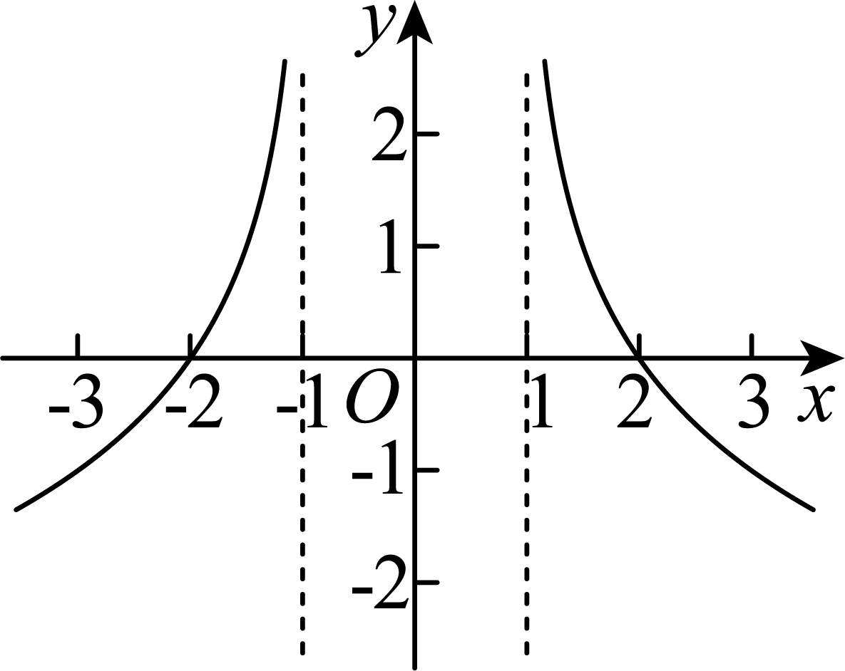
C．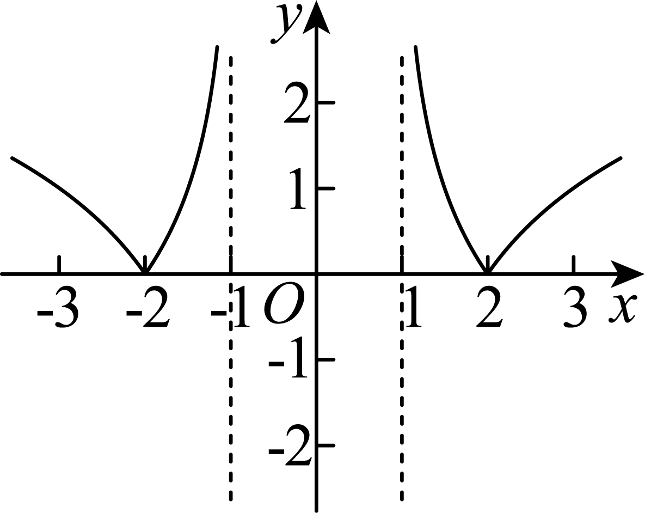 D．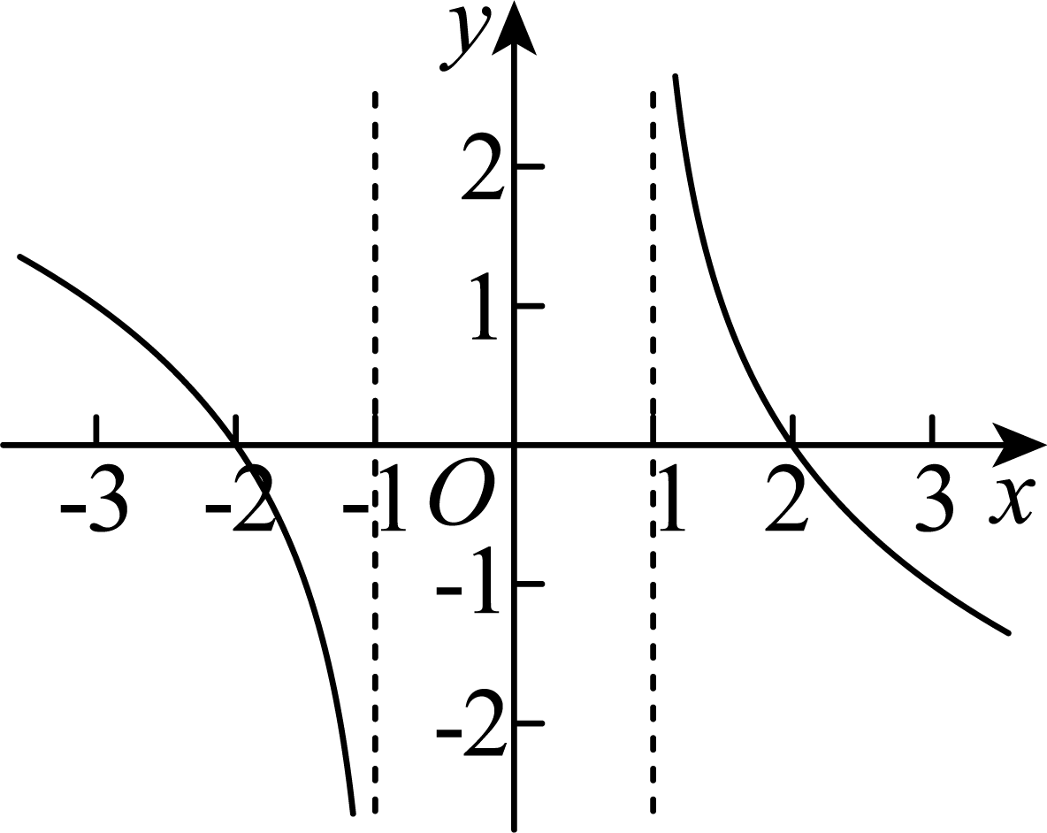
12．关于函数，下列说法不正确的是（ ）
A．的定义域为 B．在区间上单调递增
C．的值域为 D．的图象关于原点对称
13．（24-25高一下·湖南·期中）已知函数在区间上有零点，则k的取值范围是（ ）
A． B．
C． D．
14．已知，，，则（ ）
A． B． C． D．
15．（25-26高一上·全国·课后作业）已知，若，则实数a的取值范围是（ ）
A． B． C． D．
16．（25-26高一上·江西吉安·期中）已知函数是定义在上的增函数，则函数的图象可能是（ ）
A．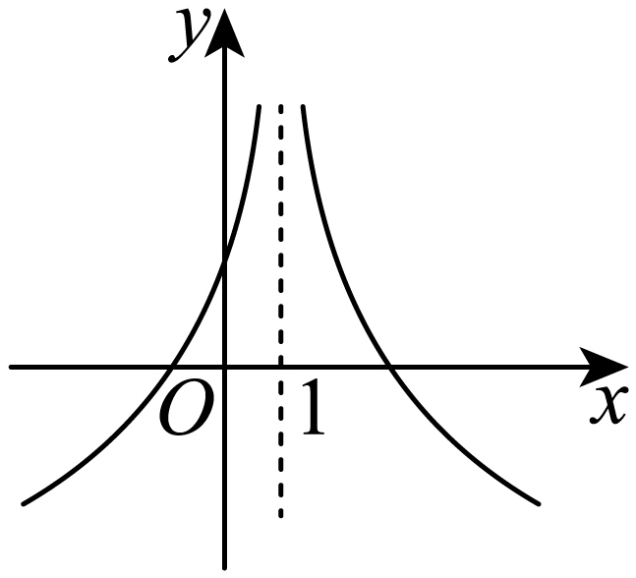 B．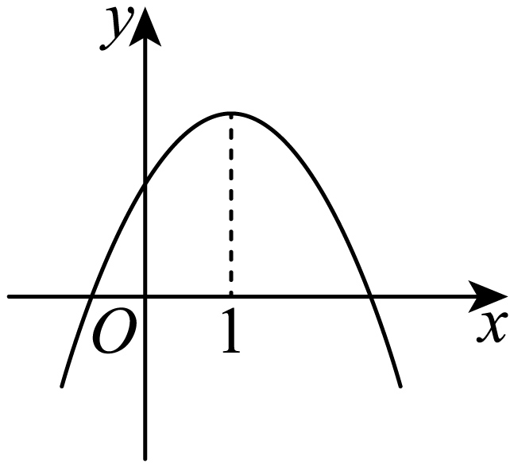 C．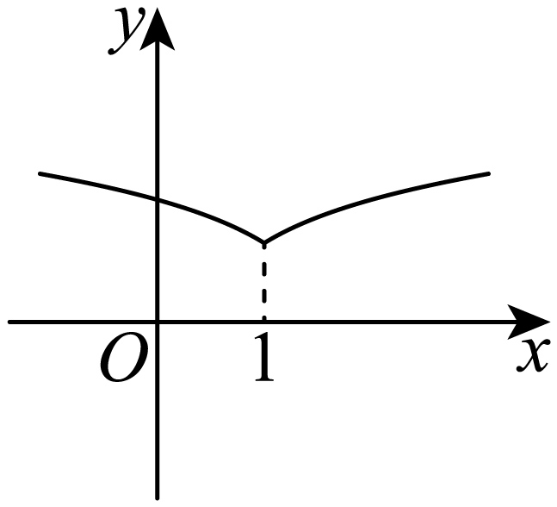 D．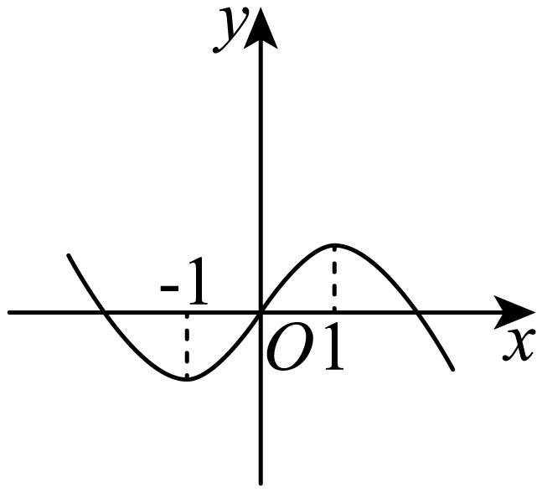
17．如果函数 且在区间上的最大值是，则的值为（ ）
A．3 B． C． D．3或
18．（24-25高一上·浙江·月考）已知函数，若正实数a，b，c互不相等，且，则的取值范围为（ ）
A． B． C． D．
19．（25-26高一上·全国·单元测试）已知，则（ ）
A． B．
C． D．
20．已知函数，则不等式的解集为（ ）
A． B． C． D．
21．（24-25高一下·安徽·月考）已知函数，则方程实数根的个数为（ ）
A．10 B．8 C．6 D．5
22．（24-25高一下·甘肃平凉·开学考试）设定义域为的函数，则关于的函数的零点的个数为（ ）
A．4 B．5 C．6 D．7
23．（23-24高一上·江西南昌·月考）已知函数，.若，，使得成立，则实数的取值范围是（ ）
A． B．
C． D．
24．（24-25高一上·河南郑州·期末）已知函数，若关于的方程有3个不同的实根，则实数的取值范围是（ ）
A． B． C． D．
25．已知函数若关于的方程有7个不相等的实数根，则实数的取值范围是（ ）
A． B． C． D．
26．（24-25高一上·江苏苏州·期末）若为奇函数，且当时，不等式恒成立，则实数b的所有可取值构成的集合是（ ）
A． B．
C． D．
27．（25-26高一上·全国·课后作业）（多选题）已知函数的图象是连续不断的，有如下的对应值表：
x | 1 | 2 | 3 | 4 | 5 | 6
 | 15 | 10 |  | 6
则函数在区间上的零点可能有（ ）
A．2个 B．3个 C．4个 D．5个
28．（23-24高一上·浙江宁波·月考）（多选题）某同学利用二分法求函数的零点时，用计算器算得部分函数值如表所示：
则函数的零点的近似值（精确度0.1）可取为（ ）
A．2.49 B．2.52 C．2.55 D．2.58
29．（24-25高一上·江苏南通·期中）（多选题）下列结论正确的有（ ）
A． B．
C． D．若，则.
30．（2025高一上·湖北·专题练习）（多选题）已知是定义在上的奇函数，且对任意，有，当时，，则（ ）
A． B．
C． D．函数有3个零点
31．（24-25高一上·山东德州·期末）（多选题）已知函数，则（ ）
A．函数有3个零点
B．若函数有2个零点，则
C．关于的方程有5个不等实数根
D．若关于的方程有3个不等实根时，实根之和为，有4个不等实根时，实根之和为，则
32．（23-24高一上·四川凉山·期末）不等式的解集为 ．
33．（25-26高一上·广东广州·期中）若不等式对于恒成立，则实数k的取值范围是 .
34．函数的值域为 ，单调递增区间为 .
35．（23-24高一上·江苏镇江·月考）函数 在区间 上单调递增，则实数 的取值范围是
36．（25-26高一上·全国·课后作业）（1）若的定义域为，则实数的取值范围为 ；
（2）若函数的值域为，则实数的取值范围为 ．
37．（25-26高一上·江苏扬州·期中）已知，，若对任意的，总存在，使成立，则实数的取值范围是 .
38．（25-26高一上·北京·月考）定义在上的函数满足，若函数恰有3个零点，则实数的取值范围是 ．
39．（24-25高一下·江西南昌·月考）已知函数，若有6个零点，则的取值范围为
40．（25-26高一上·广东清远·期中）（1）计算：；
（2）已知，，求的值；
（3）已知，（），求的值.

41．（2025高一上·全国·专题练习）计算：
(1)；
(2)；
(3)．

42．（25-26高一上·北京·月考）2025年被称为“智能体元年”，基于AI大模型的智能体技术迎来规模化应用与产业变革.某科技AI研发中心正在研发名为“天穹”的新一代大模型，在模型训练阶段，研发团队发现，模型的综合性能评分（满分100分）和有效训练时长（单位：百GPU小时）的关系分为两个阶段.通过对几轮训练数据的拟合分析，得到如下函数关系：.已知初始综合性能评分，且函数图象是连续不断的.
(1)求常数和的值；
(2)已知大模型的标准化训练效率定义为，，训练时长取何值时，“天穹”模型的标准化训练效率最高？

43．（25-26高一上·贵州黔西·月考）牛顿冷却定律描述一个物体在常温环境下的温度变化，如果物体的初始温度为，则经过一定时间t后的温度T满足，其中是环境温度，h称为半衰期，现有一杯的热水用来泡茶，经测量室温为，茶水降至大约用时1分钟，
(1)茶水从降至大约用时几分钟?
(2)研究表明，此茶的最佳饮用口感会出现在.那么为了获得最佳饮用口感，从泡茶开始大约需要等待多长时间?(精确到分钟)
(参考数据：)

44．（25-26高一上·河南·期中）2025年9月22日，歼-15T、歼-35及空警-600三型舰载机在福建舰上完成首次弹射起飞与着舰训练，这进一步引发了军迷对中国海军舰艇的关注.对某海军舰艇模型专卖店过去一个月（按30天计）的销售情况进行调查后发现：舰艇模型第天（）的销售单价（元）的解析式为（为常数），第天的销售量（个）的部分数据如下表所示：
 | 3 | 8 | 15 | 24
 | 40 | 50 | 60 | 70
已知第15天该专卖店的销售收入为5100元.（销售收入=销售量×销售单价）
(1)求实数的值；
(2)根据表格判断①，②，③这三个函数模型中哪个模型最符合题意，并说明理由；
(3)根据（2）中选择的模型，预估该专卖店的日销售收入（元）在哪一天最低，最低收入是多少元?

45．（25-26高一上·云南曲靖·期中）已知函数为定义在上的奇函数.
(1)判断并用单调性定义证明函数在上的单调性；
(2)若对任意恒成立，求实数m的取值范围；
(3)若，且，，使得成立，求n的最大值.

